Señores del Jurado
Premio Nacional de Humanidades y Ciencias Sociales 2023
PRESENTE

Estimado Jurado:

Es con mucho gusto que presento a Uds. la candidatura del académico, sociólogo e historiador José Bengoa, quien opta al Premio Nacional de Humanidades y Ciencias Sociales 2023.
Conozco al postulante desde hace muchísimos años y he seguido toda su trayectoria investigativa con admiración, en especial lo que tiene que ver con la historia y reivindicaciones del pueblo mapuche. La verdad es que hoy, nadie se puede adentrar en este campo sin tener en cuenta la obra pionera y esencial de Bengoa, dentro de la cual se debe destacar la Historia del pueblo mapuche, que tuve el honor de presentar al momento de su lanzamiento. Sus obras posteriores son igualmente de gran importancia.
Estas investigaciones de Bengoa tienen la particularidad y relevancia de abrir, cuando fueron escritas, una metodología nueva para la historia de las comunidades indígenas. Sin descuidar las fuentes históricas tradicionales, el postulante, mediante trabajos de campo, extrae la voz oculta del indígena, cuya indagación enriquece el contenido y las reflexiones que inspiran su trabajo. La historia oral es asunto importante para rescatar lo que se ha denominado la “historia de los vencidos”.
El postulante abrió un camino en este campo que Chile le debe agradecer, especialmente en estos días en que la situación mapuche es uno de los problemas más importantes del Estado y la sociedad chilena. Si de Humanidades y Ciencias Sociales se trata este galardón, dificulto que haya alguien con más méritos que el postulante Bengoa, que honraría al premio que opta.
No me refiero a la obra académica del postulante, que es más que conocida y destacable por sus actividades de larga data como profesor universitario.
Así, expongo mi opinión favorable para que José Bengoa sea favorecido por el Premio Nacional de Historia y Ciencias Sociales 2023.

Los saluda muy atentamente,

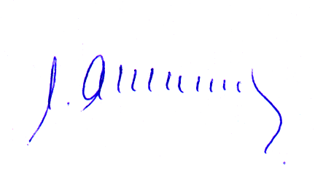
Carlos Aldunate del Solar
Presidente
Museo Chileno de Arte Precolombino

